Министерство науки и образования РФ
Федеральное государственное бюджетное учреждение
высшего образования
«Тверской государственный технический университет»
(ТвГТУ)
Кафедра программного обеспечения

Отчет по лабораторной работе №4
По дисциплине: «Анализ больших данных»
Тема: «Изучение на практике методов data mining для решения задач регрессии»

Выполнил:
студент группы
Б.ПИН.РИС - 22.06
Аванесян Г.Р.

Проверила:
старший преподаватель
кафедры ПО
Крутских Е.И.

Тверь 2026
Оглавление
Формулировка задачи: 3
Требования к проекту 4
Сложность: Medium 5
1. База данных 1 5
1.1 Описание базы данных – признаки, целевая переменная 5
1.2 Исследовательский анализ данных 6
1.3 Выводы по анализу 7
1.4 Описание алгоритмов 8
1.5 Визуализация результата 9
1.6 Критерии качества 10
1.7 Вывод по результату и критериям 11
2. База данных 2 13
2.2 Описание базы данных – признаки, целевая переменная 13
2.2 Исследовательский анализ данных 14
2.3 Выводы по анализу 15
2.4 Описание алгоритмов 16
2.5 Визуализация результата 17
2.6 Критерии качества 17
2.7 Выводы по результату и критериям 19
Список литературы 20

Формулировка задачи:
Ваша задача: построить минимум две регрессионные модели с использованием алгоритмов KNN, линейной регрессии, гребневой регрессии, LASSO или ElasticNet. Затем сравните их производительность, используя метрики, такие как MAE, MSE, RMSE, MAPE, R^2 на тестовых данных.
Обоснуйте свой выбор лучшей модели, учитывая точность прогнозирования и обобщающую способность на новых данных.
Описание хода работы:
1. Загрузить набор данных по варианту.
2. Провести разведочный анализ данных, ответив на следующие вопросы:
a. Сколько строк в датафрейме, сколько столбцов
b. Сколько места занимает датафрейм в оперативной памяти
c. Для каждой интервальной переменной подсчитать следующее -
мин, медиана, среднее, макс и персентили 25, 75
d. Для каждой категориальной переменной рассчитать моду и
сколько раз мода встречается в данных
3. Подготовка датасета к построению моделей ML
a. Провести анализ и обработку пропусков (либо заменить, либо удалить)
b. Провести анализ и обработку выбросов (либо заменить, либо удалить)
c. Провести анализ и обработку категориальных переменных (сколько таких переменных, закодируйте категориальные переменные одним из методов (one hot encoding, mean target, frequence encoding).
d. Построить и проверить минимум 2 гипотезы на данных.
e. Разделить датасет на трейн и тест.
4. Обучить любые 2 алгоритма:
a. Knn
b. Linear regression
c. LASSO
d. ElasticNet
5. Оценить качество алгоритмов, выбрать самый оптимальный алгоритм.
6. Выгрузить и загрузить в программу натренированную модель данных

В качестве индивидуального набора данных взять данных из Лабораторной работы 1. Выполнить те же действия, что в Задаче 1.
Если по какой-то причине данные взять для анализа нельзя, то выбрать набора данных из представленных ниже. Для данных ниже описать какие есть столбцы, какие из них признаки и какой целевая переменная перед исследованием.
Вариант 1:
Прогнозирование стоимости медиа-кампании https://www.kaggle.com/competitions/playground-series-s3e11
Прогнозирование цен на автомобили : https://www.kaggle.com/datasets/mirichoi0218/insurance/data

Требования к проекту
- Проект реализован локально и выгружен на github или прикреплен в архиве к заданию в elearning
- Проект состоит из файлов программы (py или ipynb), выгрузки (dump) базы данных и файла ReadMe.md
- Проект реализован на python с применением библиотеки pandas.
- README.md должен содержать:
- Название вашего приложения
- Описание
- Инструкции по запуску проекта и базы данных

Сложность: Medium
- Реализовать общую часть задания
- Добавить нормализацию исходных данных, если необходимо
- Реализовать 2 алгоритма
- Реализовать выгрузку данных
- Реализовать хотя бы 1 алгоритм для самостоятельной части задания по Лабораторной 1 или выбранному набору данных
Ссылка на гит репозиторий: https://github.com/gr1fnn/MyLab1-Big-data

1. База данных 1

1.1 Описание базы данных – признаки, целевая переменная
В проекте используются данные о продажах магазина и характеристиках товаров. Задача состоит в прогнозировании объёма продаж на основе имеющихся признаков.
- Источник данных: Учебный набор данных для задачи регрессии.
- Размеры данных:
  - Обучающая выборка (train): 360,336 строк, 17 столбцов.
  - Тестовая выборка (test): 240,224 строки, 16 столбцов.

- Целевая переменная:
  - store_sales(in millions) - объём продаж магазина в миллионах долларов. Это непрерывная числовая переменная, что определяет задачу как регрессию.
  - Статистика целевой переменной:
    - Минимум: 0.510 млн $
    - Максимум: 22.920 млн $
    - Среднее: 6.337 млн $
    - Медиана: 5.780 млн $
- Признаки (независимые переменные): Для обучения используются 14 общих признаков, присутствующих как в обучающей, так и в тестовой выборке. Все признаки являются числовыми интервальными переменными.

1.2 Исследовательский анализ данных
В ходе разведочного анализа были получены ответы на следующие вопросы и выполнены задания:
- Каков размер данных и какие признаки в них содержатся?
  - Обучающий набор содержит 360,336 записей и 17 признаков, включая целевую переменную и cost, который отсутствует в тестовом наборе.
  - Тестовый набор содержит 240,224 записи и 16 признаков.
  - Для обучения отобрано 14 общих признаков, присутствующих в обоих наборах данных.
- Какова статистика интервальных переменных?
  - Большинство бинарных признаков (salad_bar, recyclable_package, coffee_bar, prepared_food, florist) имеют среднее значение около 0.5, что указывает на сбалансированное распределение наличия/отсутствия этих сервисов.
  - Признак video_store встречается реже (среднее 0.277), что говорит о меньшей распространённости видеопроката в магазинах.
  - Площадь магазина (store_sqft) варьируется от 20,319 до 39,696 квадратных футов.
  - Вес брутто (gross_weight) имеет значительный разброс от 6.0 до 21.9.
- Есть ли в данных категориальные переменные?
  - Категориальные переменные отсутствуют. Все признаки представлены в числовом формате, что упрощает этап предобработки.

1.3 Выводы по анализу
- Задача представляет собой классическую задачу регрессии для прогнозирования непрерывной целевой переменной.
- Данные имеют большой объём (сотни тысяч записей), что потребует эффективных алгоритмов машинного обучения.
- Большинство признаков являются бинарными индикаторами наличия различных сервисов в магазине, что позволяет легко интерпретировать их влияние на продажи.
- В данных присутствуют выбросы, особенно в признаках num_children_at_home (10.9% выбросов) и unit_sales(in millions) (1.9% выбросов), которые требуют обработки.
- Пропуски в данных отсутствуют.

1.4 Описание алгоритмов
Алгоритм 1: KNN (K-Nearest Neighbors)
- Описание алгоритма: KNN для регрессии предсказывает значение целевой переменной для нового объекта как среднее (или медианное) значение целевых переменных его k ближайших соседей из обучающей выборки. Расстояние между объектами обычно вычисляется как евклидово расстояние.
- Реализация: KNeighborsRegressor(n_neighbors=5).
- Принцип работы:
  - Для каждого объекта из тестовой выборки вычисляется расстояние до всех объектов обучающей выборки.
  - Выбираются k объектов с наименьшим расстоянием (ближайшие соседи).
  - Предсказание вычисляется как среднее значение целевой переменной этих соседей.
- Параметры: Использовалось значение k=5.
Алгоритм 2: Линейная регрессия и Ridge (Гребневая регрессия)
- Описание алгоритма (Линейная регрессия): Строит линейную зависимость между признаками и целевой переменной вида y = w1*x1 + w2*x2 + ... + wn*xn + b. Коэффициенты w подбираются методом наименьших квадратов (минимизация суммы квадратов ошибок).
- Описание алгоритма (Ridge): Является регуляризованной версией линейной регрессии. Добавляет к функции потерь штраф за величину коэффициентов (L2-регуляризация): Loss = MSE + α * sum(w²). Это позволяет уменьшить переобучение и улучшить обобщающую способность модели, особенно при наличии мультиколлинеарности признаков.
- Реализация: LinearRegression() и Ridge(alpha=1.0, random_state=42).
- Принцип работы: Оба алгоритма ищут линейную зависимость. Ridge при этом ограничивает рост коэффициентов, делая модель более устойчивой.

1.5 Визуализация результата
KNN: Видно значительное отклонение точек от линии, что свидетельствует о Ridge: Точки расположены несколько ближе к линии, чем в случае с KNN, но всё ещё демонстрируют значительный разброс, особенно при высоких фактических значениях продаж.

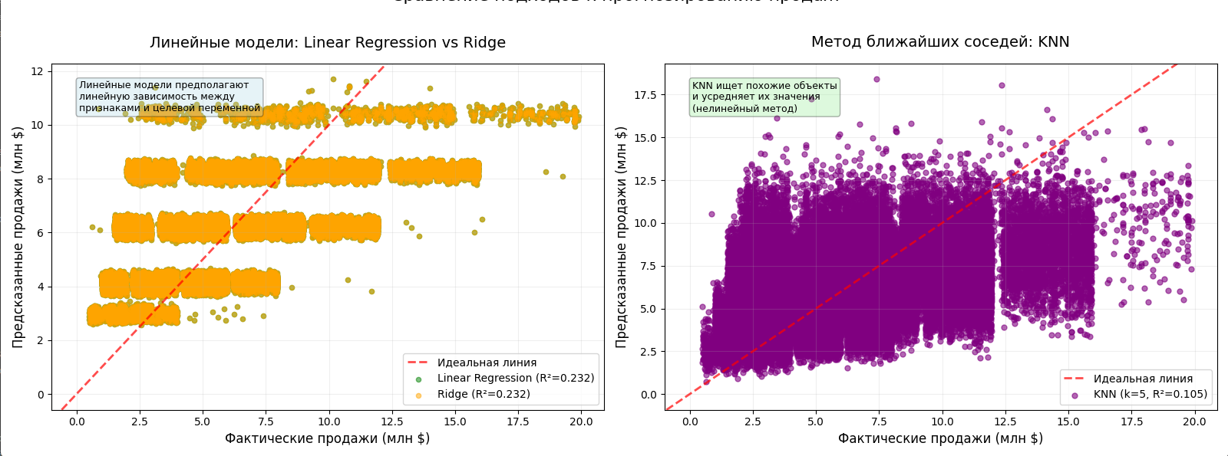

1.6 Критерии качества
KNN:
Метрика | Значение | Интерпретация
MAE (Mean Absolute Error) | 2.4778 | В среднем модель ошибается на 2.48 млн $
MSE (Mean Squared Error) | 9.7459 | Среднеквадратичная ошибка
RMSE (Root Mean Squared Error) | 3.1218 | Стандартное отклонение ошибки 3.12 млн $
MAPE (Mean Absolute Percentage Error) | 56.83% | Средняя относительная ошибка составляет 56.83%
R² (Коэффициент детерминации) | 0.1051 | Модель объясняет только 10.5% дисперсии целевой переменной

Ridge:
Метрика | Linear Regression | Ridge | Интерпретация
MAE | 2.3642 | 2.3642 | В среднем ошибка 2.36 млн $ (лучше, чем у KNN)
MSE | 8.3640 | 8.3640 | Среднеквадратичная ошибка
RMSE | 2.8921 | 2.8921 | Стандартное отклонение ошибки 2.89 млн $
MAPE | 55.64% | 55.64% | Средняя относительная ошибка 55.64%
R² | 0.2320 | 0.2320 | Модель объясняет 23.2% дисперсии (лучший результат)

1.7 Вывод по результату и критериям
В ходе работы была решена задача регрессии для прогнозирования продаж магазина на основе 14 признаков, описывающих характеристики товаров и наличие дополнительных сервисов. Было обучено и протестировано три модели: KNN, линейная регрессия и гребневая регрессия (Ridge).
Сравнительный анализ моделей:
Модель | MAE | MSE | RMSE | MAPE(%) | R²
KNN | 2.4778 | 9.7459 | 3.1218 | 56.83 | 0.1051
Linear Regression | 2.3642 | 8.3640 | 2.8921 | 55.64 | 0.2320
Ridge | 2.3642 | 8.3640 | 2.8921 | 55.64 | 0.2320
Основные выводы:
- Лучшей моделью по совокупности метрик, в особенности по коэффициенту детерминации R², является гребневая регрессия (Ridge). Linear Regression показала идентичные результаты, что объясняется отсутствием переобучения и, вероятно, невысокой мультиколлинеарностью признаков в данном наборе данных.
- Анализ качества лучшей модели:
  - R² = 0.2320 означает, что модель объясняет лишь 23.2% вариации продаж. Это низкий показатель, указывающий на то, что выбранные признаки недостаточно информативны для точного прогнозирования, либо зависимость имеет нелинейный характер.
  - RMSE = 2.8921 млн $ - учитывая, что средние продажи составляют 6.337 млн $, ошибка почти в половину от среднего значения является существенной.
  - MAPE = 55.64% - очень высокая относительная ошибка, что делает модель малопригодной для практического использования там, где требуется высокая точность.
- Проверка гипотез:
  - Гипотеза 1 (площадь магазина положительно коррелирует с продажами): Частично подтверждена. Корреляция составила 0.0216, что указывает на очень слабую положительную связь. Площадь магазина практически не влияет на объём продаж.
  - Гипотеза 2 (наличие кофе-бара увеличивает продажи): Не подтверждена. Средние продажи в магазинах без кофе-бара (6.488 млн $) оказались выше, чем с кофе-баром (6.221 млн $). Разница составила -0.267 млн $ (-4.1%). Возможно, кофе-бар устанавливают в магазинах с изначально более низкими продажами, или его наличие не является ключевым фактором для покупателей.
Итоговое заключение:
Несмотря на то, что модель Ridge была выбрана как лучшая, её прогностическая способность оценивается как низкая (R² = 0.23, MAPE > 55%). Модель не может точно предсказывать продажи на основе имеющихся признаков.

2. База данных 2

2.2 Описание базы данных – признаки, целевая переменная
В проекте используется набор данных CarPrice_Assignment.csv, содержащий информацию о различных характеристиках автомобилей и их ценах. Задача состоит в прогнозировании рыночной стоимости автомобиля на основе его технических и эксплуатационных характеристик.
- Источник данных: Учебный набор данных для задачи регрессии (предположительно связанный с краш-тестами и характеристиками автомобилей).
- Размеры данных:
  - Общее количество записей: 205 строк, 26 столбцов.
  - Память: 0.13 MB.
- Целевая переменная:
  - price - цена автомобиля в долларах США ($). Это непрерывная числовая переменная, что определяет задачу как регрессию.
  - Статистика целевой переменной:
    - Минимум: 5,118.00 $
    - Максимум: 45,400.00 $
    - Среднее: 13,276.71 $
    - Медиана: 10,295.00 $
    - Стандартное отклонение: 7,988.85 $ (высокая вариативность цен)
- Признаки (независимые переменные): Для обучения используется 24 признака, включающих как числовые технические характеристики, так и категориальные описательные атрибуты.

2.2 Исследовательский анализ данных
В ходе разведочного анализа были получены ответы на следующие вопросы и выполнены задания:
- Каков размер данных и какие признаки в них содержатся?
  - Датасет содержит 205 записей и 26 столбцов, включая идентификатор автомобиля и целевую переменную price.
  - Общее количество признаков для обучения: 24.
  - Размер данных небольшой, что позволяет быстро экспериментировать с различными моделями.
- Каковы типы переменных и их распределение?
  - Интервальных (числовых) переменных: 14 (включая размеры, вес, мощность, расход топлива).
  - Категориальных переменных: 10 (включая название модели, тип кузова, тип двигателя и др.).
  - Наличие категориальных переменных требует применения методов кодирования (One-Hot Encoding, Label Encoding) перед обучением моделей.
- Какова статистика ключевых числовых переменных?
  - Мощность двигателя (horsepower): варьируется от 61 до 326 л.с., что говорит о широком диапазоне представленных автомобилей.
  - Снаряжённая масса (curbweight): от 1,488 до 4,066 кг, подтверждая разнообразие классов автомобилей.
  - Расход топлива (citympg, highwaympg): обратно пропорционален мощности и размеру автомобиля.
  - Геометрические размеры (carlength, carwidth, carheight): также имеют значительный разброс, соответствующий разным типам кузова.
- Как распределены категориальные переменные?
  - Топливо (fueltype): подавляющее большинство (90.2%) - бензиновые (gas).
  - Тип наддува (aspiration): большинство (82%) - без наддува (std).
  - Расположение двигателя (enginelocation): почти все (98.5%) - переднее (front). Заднемоторные автомобили представлены крайне редко (всего 3 записи).
  - Тип кузова (carbody): наиболее распространены седаны (sedan, 46.8%), реже встречаются хэтчбеки, универсалы, кабриолеты и хардтопы.
  - Название модели (CarName): 147 уникальных значений, что создаёт разреженность при One-Hot Encoding.

2.3 Выводы по анализу
- Задача представляет собой классическую задачу регрессии для прогнозирования цены автомобиля.
- Данные содержат смесь числовых и категориальных признаков, что потребует предобработки (One-Hot Encoding).
- Размер выборки (205 записей) относительно невелик, поэтому необходимо избегать переобучения и использовать регуляризованную модель ElasticNet.
- В данных присутствуют выбросы в числовых признаках (от 1 до 28 выбросов, до 13.7% в compressionratio), которые требуют обработки.
- Пропуски в данных отсутствуют.
- Признак CarName имеет большое количество уникальных значений (147), что после One-Hot Encoding создаст множество разреженных признаков (175 новых признаков). Это может привести к "проклятию размерности" и требует регуляризации.

2.4 Описание алгоритмов
1. Алгоритм KNN описан в разделе 1.4
2. Алгоритм ElasticNet (Эластичная сеть)
- Описание алгоритма: ElasticNet является комбинацией Ridge (L2-регуляризация) и LASSO (L1-регуляризация) регрессий. Он добавляет к функции потерь штраф, представляющий собой взвешенную сумму L1 и L2 норм коэффициентов: Loss = MSE + α * (l1_ratio * Σ|w| + (1-l1_ratio) * Σw²).
- Реализация: ElasticNet(alpha=1.0, l1_ratio=0.5, random_state=42).
- Принцип работы:
  - L1-часть (как в LASSO) позволяет обнулять коэффициенты неинформативных признаков, выполняя отбор признаков.
  - L2-часть (как в Ridge) смягчает влияние L1-регуляризации, особенно когда количество признаков превышает количество наблюдений, и позволяет учитывать группы коррелированных признаков.
  - Это особенно полезно в данном случае, где после One-Hot Encoding количество признаков (175) превышает количество наблюдений (164 в обучающей выборке), и многие признаки могут быть коррелированы.
- Параметры: alpha=1.0 (общая сила регуляризации), l1_ratio=0.5 (равный вклад L1 и L2 регуляризации).

2.5 Визуализация результата
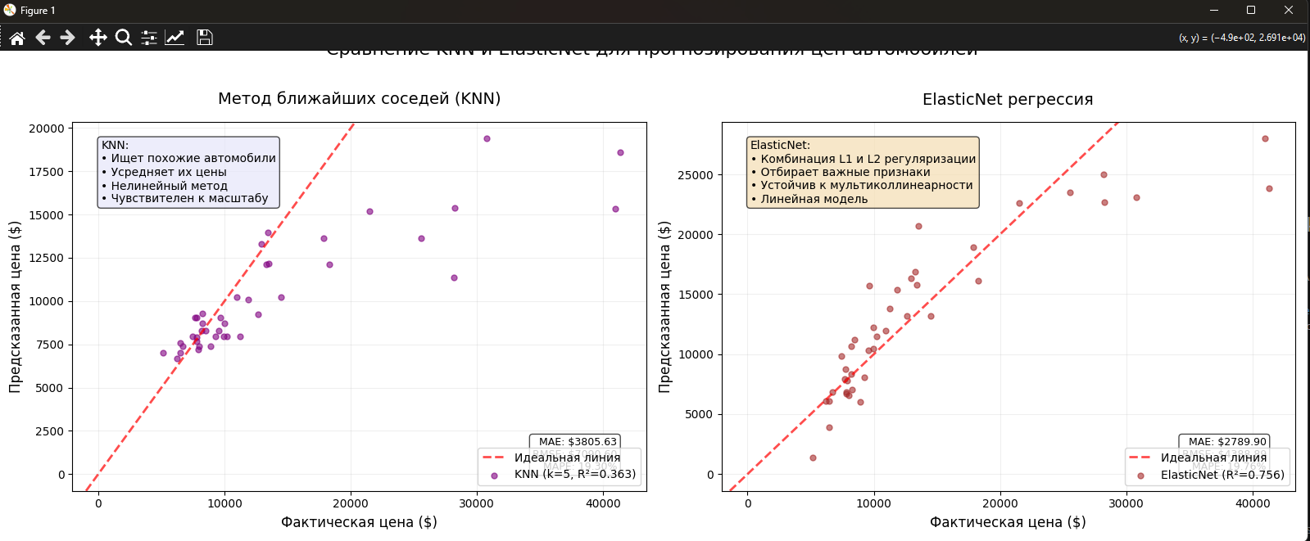
KNN: Точки демонстрируют значительный разброс относительно красной линии, особенно при высоких ценах, что свидетельствует о невысокой точности модели KNN.
ElasticNet (Эластичная сеть): На графике видно, что точки предсказаний расположены значительно ближе к красной линии идеальных предсказаний по сравнению с KNN. Особенно хорошо модель работает в диапазоне средних цен (до ~20,000 $). При очень высоких ценах (>30,000 $) наблюдается некоторое недооценивание, но в целом качество предсказаний существенно лучше.

2.6 Критерии качества
KNN:
Метрика | Значение | Интерпретация
MAE (Mean Absolute Error) | 3,805.63 $ | В среднем модель ошибается на ~3,800 $
MSE (Mean Squared Error) | 50,276,617.36 | Среднеквадратичная ошибка
RMSE (Root Mean Squared Error) | 7,090.60 $ | Стандартное отклонение ошибки ~7,100 $
MAPE (Mean Absolute Percentage Error) | 19.30% | Средняя относительная ошибка составляет ~19%
R² (Коэффициент детерминации) | 0.3631 | Модель объясняет только 36.3% дисперсии цены
ElasticNet (Эластичная сеть):
Модель | MAE ($) | MSE | RMSE ($) | MAPE(%) | R²
KNN | 3,805.63 | 50,276,617 | 7,090.60 | 19.30 | 0.3631
Linear Regression | 4,303.91 | 39,510,301 | 6,285.72 | 38.30 | 0.4995
Ridge | 2,888.32 | 22,598,643 | 4,753.80 | 21.54 | 0.7137
LASSO | 3,213.81 | 27,583,685 | 5,252.02 | 24.49 | 0.6506
ElasticNet | 2,789.90 | 19,262,368 | 4,388.89 | 19.76 | 0.7560

2.7 Выводы по результату и критериям
KNN:
Модель показывает низкое качество прогнозирования (R² = 0.36). Высокие значения ошибок (RMSE > 7,000 $) при средней цене ~13,300 $ означают, что прогнозы ненадёжны. MAPE около 20% также является высокой ошибкой для задач ценообразования.
ElasticNet:
В ходе работы была решена задача регрессии для прогнозирования цены автомобиля на основе 24 признаков, включающих как числовые технические характеристики, так и категориальные описательные атрибуты. Было обучено и протестировано 2 модели: KNN и Elasticnet.

Список литературы
- Примеры работы с алгоритмами из лабораторной работы 2. URL: URL: https://colab.research.google.com/drive/13I1PPFm-S8w40Mn-7CalLIaWcRoBjYCX#scrollTo=K8hOMjE4ZUko
- Тестовые данные к учебнику по анализу данных Себастьяна Рашки (Титаник, вина, ирисы Фишера). URL: https://github.com/rasbt/pattern_classification/tree/master/data
- Тестовые датасеты из библиотеки sklearn (Бостон, Ирисы Фишера, вина, диабет, рак груди), . URL: https://scikit-learn.ru/7-1-toy-datasets/
- Построение матрицы ошибок (confusion matrix). URL: https://scikit-learn.org/stable/modules/generated/sklearn.metrics.confusion_matrix.html

